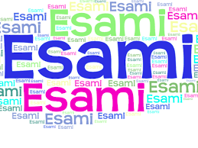

Pubblicazione esiti esame terza media
Si informa che da martedì 28 giugno dalle ore 12.00 sono esposti gli esiti dell’esame conclusivo della scuola secondaria di primo grado presso le sedi Bassani e Ferrarin e nella sede della direzione scuola Scalcerle.

